以提升服务质效为导向的数字化供电所建设

国网湖北省电力有限公司武汉供电公司
目 录
一、以提升服务质效为导向的数字化供电所建设的背景 2
（一）加快推进企业数字化转型的现实需要 2
（二）全面提高基层供电服务质效的必经之路 3
（三）培育稳固电力数字经济新优势的必然要求 4
二、以提升服务质效为导向的数字化供电所建设的主要做法 5
（一）思维变革，明确数字化供电所建设思路 6
1. 思维变革，培育数字化转型氛围 6
2. 边-端建设，筑牢智慧物联基础 7
3. 数据管理，完善数字化管理体系 8
（二）统一内部管理，数字化管理提升服务质效 9
1. 统一基础服务，破除系统壁垒 9
2. 统一勤务调度，推动基层减负 10
3. 统一业务融合，提高服务水平 11
（三）强化业务转型，数字化业务促进经营提效 12
1. 线上线下联合，客户服务数字化 12
2. 预警预防联动，运维抢修数字化 13
3. 营销客服一体，能效服务数字化 13
（四）精准对接需求，数字化服务优化营商环境 14
1. 对接客户需求，一证通办简化报装流程 14
2. 优化系统流程，协同作业压减报装时限 15
3. 重塑业务形态，提前介入降低接电成本 15
（五）赋能能源服务，数字化生态推动共生发展 16
1. “电力+政务”，政府治理决策科学化 16
2. “电力+经济”，企业复工复产有序化 17
3. “电力+环保”，吹响双碳行动集结号 18
三、以提升服务质效为导向的数字化供电所建设的效果 19
（一）有效提升供电所管理效率，服务质量更“快”更“优” 19
（二）电力数据增值赋能，客户办电效率显著提升 19
（三）打造“数字员工”服务团队，为基层员工减负增效 20

以提升服务质效为导向的数字化班组建设
国网湖北省电力有限公司武汉供电公司

摘要：数字化班组是数字对传统班组的赋能，是数字化企业建设的坚实基础。按照国家电网公司“任务在线化、作业移动化、感知敏捷化、支撑智能化”的数字化建设要求，本项目以提升基层供电所服务质效为导向，选取国网武汉供电公司4个基层供电所开展数字化供电所试点示范建设工作。通过构建智慧标签画像体系，结合内外部数据，重点打造集团客户标签、用电量标签、缴费习惯标签、信用标签、双碳标签、重点人标签、电动车购置标签等七类标签；绘制“站-线-变-户”一张图，打通营销生产档案数据，将配电自动化、调度自动化、用采系统深度融合应用，通过智能工单，对异常预警进行自动生成、扭转、派发；研发数据增值产品，在数字赋能传统业务的同时，充分发挥供电所贴近用户需求的优势，积极探索用户能效诊断、充电桩选点布点、企业金融授信等新兴业务，试行网格化服务助力数据产品销售，探索增值合同市场化薪酬差异分成，有效提升了基层班组管理效能，实现了基层班组业务数字化转型和电力数据增值赋能。

企业简介
国网湖北省电力有限公司武汉供电公司（以下简称国网武汉供电公司）是隶属于国网湖北省电力有限公司（以下简称国网湖北电力）的特大型供电企业，以建设和运营武汉电网为核心业务，担负着为武汉经济社会发展提供安全可靠电力供应的重要使命。供电区域覆盖武汉市13个行政区和6个功能区，供电面积8569平方公里，供电人口近1500万人，现有8个区级供电公司。截至2020年底，拥有用电客户532万户，固定资产原值535.31亿元，售电量531.76亿千瓦时。武汉电网已有500千伏变电站9座，35千伏～220千伏变电站249座，输电线路6249.73公里，主变容量3548万千伏安。历史电网最大负荷1276.65万千瓦，最大日供电量2.6亿千瓦时。近年来，武汉公司荣获全国“文明单位”、全国“五一劳动奖状”、全国“厂务公开民主管理先进单位”、国家电网公司“文明单位标兵”、国家电网公司“红旗党委”、湖北省“国有企业示范基层党组织”等称号，各项工作得到了省公司和武汉市委、市政府的充分肯定。

一、以提升服务质效为导向的数字化供电所建设的背景

（一）加快推进企业数字化转型的现实需要
新一轮信息技术革命蓬勃发展，推动全球加速进入数字经济时代。要加快发展数字经济，推动实体经济和数字经济融合发展。今年以来，国务院对加快以5G网络、大数据中心、人工智能、工业互联网等为代表的新型基础设施建设作出了重要部署。近期，国资委印发了《关于加快推进国有企业数字化转型工作的通知》，为国企数字化转型指明了方向。数字化转型作为推动能源革命和数字革命融合发展的重要抓手、提升管理改善服务的重要单元、育新机开新局培育新增长点的强大引擎，国网公司聚焦“一体四翼”发展布局，在数字化基础建设、业务转型、产业拓展等方面纷纷布局，有力推动了数字化转型发展进程。国网湖北电力作为承接营销领域基层数字化转型实践的试点单位，加强营销业务数据应用场景构建、数据增值赋能、班组对标管理，配合编制了《营销领域数字化班组场景设计》，为公司电网向能源互联网转型升级夯实了良好的发展基础。然而，随着公司数字化转型逐步深入，基层供电所的数字化建设水平与能源互联网建设目标仍存在较大的差距，主要体现在感知深度广度不足、感知层资源共享不足、业务即时性不足等方面，电网智能化提升与数字化转型还需持续加深，能源服务数字经济平台建设还略显薄弱，迫切需要加快供电所数字化建设进程，强化数据资源整合，深化“用数据说话、用数据决策、用数据创新、用数据考核”的理念应用，以量化的流程和业务标准提升基层供电所业务运营质效，以任务在线化、作业移动化、感知敏捷化、支撑智能化助力传统班组提质增效，稳固数字化企业建设基础。

（二）全面提高基层供电服务质效的必经之路
十九大报告指出，中国特色社会主义进入新时代，我国社会主要矛盾已经转化为人民日益增长的美好生活需要和不平衡不充分的发展之间的矛盾。经过改革开放近40年的发展，中国社会生产力水平明显提高，“落后的社会生产”的提法已经不能真实反映中国发展的现状，影响满足人民美好生活需要的因素有很多，但主要是发展不平衡不充分问题。当前，与人民日益增长的美好生活需要相比，电网发展不平衡不充分依然突出，供电服务能力离社会要求和群众期盼还存在差距。电网作为关系国计民生、服务经济社会发展的重要基础设施，只有坚持高质量发展，着眼满足客户多元化服务需求，加快构建以客户为中心的现代服务体系，深化营销服务线上线下无缝对接，畅通服务“最后一公里”，才能适应新时代的发展需求，满足人民对美好生活的向往。迫切要求各级供电单位，牢记“经济发展电力先行”使命，落实“人民电业为人民”的企业宗旨，推进基层供电所改造升级，在全能型供电所建设的基础上，以信息化建设为抓手、以数字化赋能为支撑，全面提高基层供电所管理水平及决策水平，以科学化的管理提升供电服务质效，对内提升效率效益，提高战斗力，对外提升客户感知，增加客户粘性，全面服务经济社会发展和满足人民多元化的用电诉求。

（三）培育稳固电力数字经济新优势的必然要求
在新冠肺炎疫情全球大流行和国际环境不稳定性不确定性增加的大背景下，中国经济的走向愈发牵动世界的目光。2020年8月24日，习近平总书记在主持召开的经济社会领域专家座谈会上，强调国内外环境的深刻变化既带来一系列新机遇也带来一系列新挑战，要求以畅通国民经济循环为主构建新发展格局。2020年以来，面对百年不遇的疫情防控和巨大经济下行压力的多重挑战，以数字经济为代表的新经济在对冲不确定性方面展现出巨大的抗冲击能力，数字技术在医疗服务、疫情监测、电子政务、社区治理、民生保障、线上消费、复工复产等方方面面得以深度应用，成为了科学防治、精准施策的利器。为有效加快疫后重振、浴火重生，武汉成立了由市委书记、市长挂帅的数字经济发展委员会，出台了《武汉市突破性发展数字经济实施方案》，以“突破性”发展表明武汉加快打造数字经济一线城市的谋划与决心。武汉作为中国工业互联网五大顶级节点所在地，拥有中国工业互联网发展的枢纽优势，武汉公司作为湖北省特大型供电企业，担负着为武汉经济社会发展提供安全可靠电力供应的重要使命，亦是彰显国有企业“六个力量”重要作用的重要组织部分。这就要求武汉公司加快电力数字经济体系的培育与发展，坚持市场导向、问题导向、结果导向，对标一流强措施，刀刃向内抓改革，加快构建现代供电服务体系，以数字引领高质量发展；坚持数字赋能，以“提升办电便利度、降低投资用电成本、提高供电可靠性、优化办电体验、增强信息透明度”为主线，大胆创新、突破攻坚，实现高效能治理；坚持数字惠民，开放更多应用场景，以客户为中心，持续提升客户获得感，营造国内领先、国际一流的电力营商环境，创造高品质生活。

二、以提升服务质效为导向的数字化供电所建设的主要做法
项目聚焦国网公司战略目标落地实践要求，以提升基层供电所服务质效为基点，深化数字化供电所“1+2”管理体系应用，创新构建了基于数据管理理念的“管理、业务、服务和生态”四维数字化运营模式，数字化管理提高组织管理效率、数字化业务提升企业经营绩效、数字化服务优化电力营商环境、数字化生态共筑良好的电力共生发展生态体系，着力推动供电所由传统的业务驱动向数据驱动转变，提高供电所管理效率效益和服务能力，夯实国网战略目标落地实践与电力数字经济培育基础。
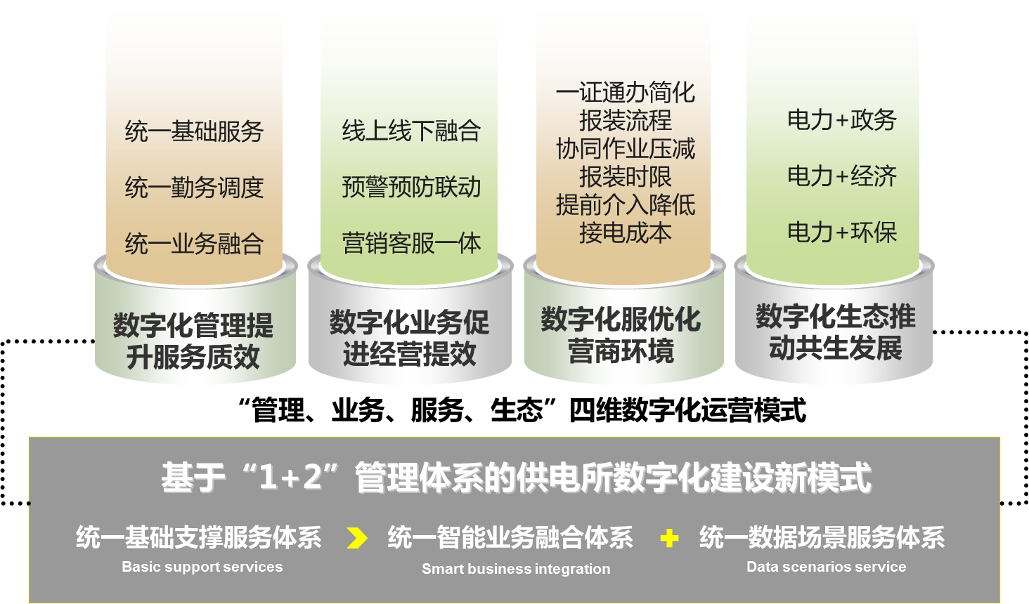

图1 数字化供电所建设与运营思路图

（一）思维变革，明确数字化供电所建设思路

1. 思维变革，培育数字化转型氛围
数字科技让我们处于一个高速、易变、模糊并且充满不确定的VUCA（volatility易变性、uncertainty不确定性、complexity复杂性、ambiguity模糊性）时代，互联网让我们的工作和生活突破了时空限制，也让我们更有能力认识世界的本原和事物的本质，从相信到看见。认知决定选择，选择远大于努力，数字生存时代，认知力的价值和作用更加凸显。为积极适应复杂多变的外部环境，公司高度重视数字化思维培育管理，一是统筹规划，全面培育系统化思维能力。立足新时代，公司从战略、商业模式、产品定位、品牌设计、营销推广、渠道销售、客户服务、人力资源、财务收支、投融资等多个方面，组织开展系统化的思考与统筹规划，明确数字化供电所建设方案，指导各层级积极开展数字化转型实践，探索数字化供电所建设的最优路径和运营模式。二是资源整合，构建“电力+政务”协同生态。通过数字化手段重塑供电所业务流程，依托中台打通融合内部业务系统数据，形成“站-线-变-户”一张图，与智慧城市建设等外部政务数据进行交互共享，形成“电力+政务”的多维度、高精度客户标签库，最终构建出各类数据应用场景，服务社会民生、服务企业节能减排、服务政府决策，有效提升优质服务水平，为传统班组赋能。

2. 边-端建设，筑牢智慧物联基础
公司围绕四个百分百和两个不出事的工作要求，以推动感知层“数据一个源”为目标，在产生数据的地方实现数据融通和即时处理，通过中台汇聚各类数据进行共享应用，遵循国网公司“云-管-边-端”技术架构，结合武汉公司实际，试点开展智慧物联平台“边-端”建设，筑牢数字化转型根基。一是实行“一把手”负责制。全面调配内部资源、开展“边-端”智慧物联技术建设、打造专业人才等措施，夯实组织基础、技术基础、人才基础，推进数字化供电所建设。二是在“边”层面，开展边缘计算技术深化应用，实现配电网户变关系自动识别、电气拓扑自动识别、台区线损分析、停复电自动上报、台区状态感知及三相不平衡治理，在储能电站部署环境感知设备实现设备的主动运维等边缘计算APP，用好、用活各类监测数据，分布式挖掘数据价值。三是在“端”层面，部署电流电压、开关量、温湿度等多种类的采集终端，以及高低压开关、环境控制设备控制终端，打造“透明化”的低压配网全景感知体系，有效夯实公司智慧物联体系建设技术基础，进一步实现“边端逻辑分离、边管共用”，推动公司各类终端统一接入、边缘智能和共享共用。
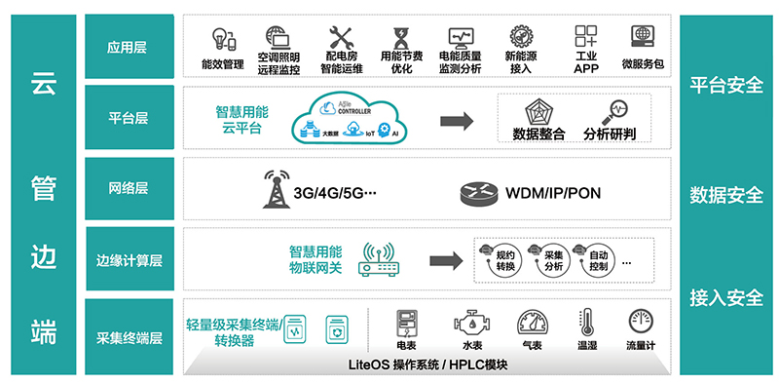

图2 智慧物联体系“云-管-边-端”示意

3. 数据管理，完善数字化管理体系
随着公司信息化快速发展，建设了基于业务条线管理的PMS系统、SG186系统、用电信息采集系统等系统平台，但是在原有的建设原则下，现有的业务系统升级迭代已经无法满足面向能源互联网企业数字化转型日益增加的业务需求，主要体现在：数据与业务应用分离、数据与知识不可联、业务应用无法快速迭代、电网数据价值无法被挖掘。公司利用互联网新技术、大数据新应用对我们的传统业务进行全方位、全角度、全链条的重构，建设“1+2”体系，实现数据驱动任务、任务驱动勤务、勤务数字化反馈的业务闭环集成。“1”即统一基础支撑服务体系，通过开展数据接入、质量管理、知识库建设，实现数据建模快速部署、数据价值挖掘等通用应用支撑，对全市供电所及业务部门数字化转型提供数据支撑与服务。“2”即统一智能业务融合体系和统一数据场景服务体系，基于数据支撑服务平台，一是实现运检、营销、供服方面的业务集成，打造统一入口、统一应用、统一管理的业务集成平台，满足综合业务管理应用需要；二是通过搭建用电客户标签、用户画像、配网停运等模型，构建各类安全生产及优质服务等数据场景应用。
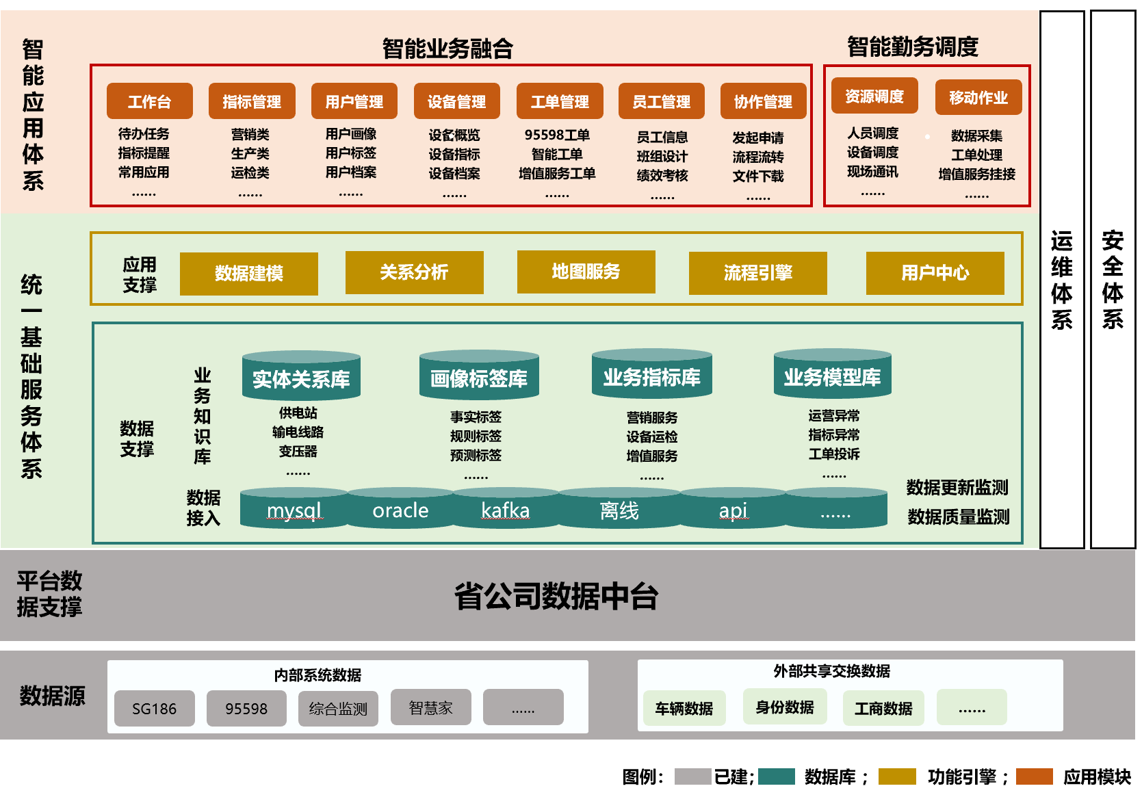

图3 数字化供电所“1+2”管理体系建设示意

（二）统一内部管理，数字化管理提升服务质效

1. 统一基础服务，破除系统壁垒
数据智能感知是数字化转型的重要前提和基础。公司立足数字化供电所建设需要，以营销信息化管理改造为起点，基于业务条线构建一套以营销和运维为牵引、多维度业务标签为主线的全业务、全流程数据图谱，形成覆盖数据、业务、流程、价值四个核心要素，具有“实时采集、在线聚合、敏捷输出”特征的企业级数据智能感知机制。一是开展数据接入管理。加强台区HPLC建设和配电自动化升级改造，推动高频数据采集、停电事件主动上报等非计量功能深化应用，实现融合终端、10千伏线路智能化开关、线路智能化终端的安装与数据接入，实时采集台区运行状况数据。二是强化数据质量治理。加强营配基础数据质量治理，确保营配数据融合贯通，建立清晰准确的“站-线-变-户”数字化模型台账，完善配电台区运行数字化网络图，根据业务需求实现快速精准定位。三是构建业务知识库。在数据高效接入和高质治理的基础上，开展配网台区健康码应用，通过“绿、红、黄”三色台区健康码动态展示配网运行状态，赋加精准的人员持单状态、工单流转信息、实时行动轨迹等交互数据，实现设备状况、基础数据“一张图”综合展现，服务需求、资源调配“一张图”实时展示。

2. 统一勤务调度，推动基层减负
供电所是电网企业管理的最末端，也是公司各项政策举措落地实践的重要环节。公司立足数字化供电所建设管理，通过集成运检、营销、供服方面的业务，打造了统一入口、统一应用、统一管理的业务集成平台，以基层减负为目标，全面提高基层供电所管理绩效水平。一是加快业务流转，实现工单“一个池”。打通各专业系统壁垒，理顺桌面端和移动端的工单流转贯通机制，在供电所综合监控平台上构建供电所全业务工单池，供电服务指挥中心业务工单直派网格员，实现“系统一号登录、数据一次录入、业务一机办结”，确保基层作业流转更便捷、更高效，为基层减负赋能。二是建设智能库房，搭建设备管理平台。开展安全工器具库、施工工器具库、三级计量库、备品备件库智能化升级，推广智能感应设备应用，实现人员、资产智能识别验证，流程记录追溯可查；强化营业厅的各类终端运行状态的实时监控和预警，统一接口规范标准，实现全量终端设备实时在线监控，确保营业厅安全、稳定、高效运行。三是强化日常管理，打造“智慧驾驶舱”。完善供电所综合管控平台数据集成展示功能，从供电所、供电台区、台区经理三个维度打造智能看板，对全量指标、工单、人员、资产、设备进行实时监测。一方面，通过构建供电所指标分析库，支持监控指标个性化定制，自由选择重点指标、敏感事件的标签预警功能，为供电所管理决策保驾护航。另一方面，构建以基础管理、指标管理、重点工作管理为核心的三维积分制考核体系，实施“一站式考评”，实现人员绩效自动化评价，为员工绩效考核提供数据支撑，营造多劳多得、优劳多得的良性导向。

3. 统一业务融合，提高服务水平
供电所作为供电服务一线部门，肩负着客户服务、市场开拓、经营增效的核心使命，为全面提高供电所客户服务水平，公司基于统一数据支撑服务平台，上线用电客户标签、用户画像、配网停运等模型，构建各类安全生产及优质服务等数据场景应用，全力推动供电所智能业务融合。一是优化营业厅布局，提供最优质服务氛围。优化营业厅整体布局，打通政务服务数据接口，推广“网上国网”云终端和大厅智能机器人，实现营业厅刷脸办电、“不动产+用电”联动过户、人机互动，智能、友好、精准的引导客户进行业务办理，营造轻松愉悦的交流氛围，持续提高用电客户的电力获得感和满意度。二是聚焦清洁替代，提供丰富的产品选择。加快供电所全电化改造，打造以清洁能源利用为主、光储充一体化运营模式的清洁能源利用系统展示窗口，充分发挥数字化供电所乡村振兴的示范推广作用，借助“网上国网”和VR体验智慧用电场景、智能家电展示等区域功能模块，为用户提供更多选择。三是加强动态监控，提供坚强的用电保障。依托“站-线-变-户”智能网架的全面感知功能，推进10kV及以下配电线路全景实时监控，对低电压、三相严重不平衡、重过载等指标异常情况进行精准锁定分析，实现快速精准定位故障来源和停电用户，及时推送停电信息，分析影响区域，助力异常高效处置，全面压减停电时长。

（三）强化业务转型，数字化业务促进经营提效

1. 线上线下联合，客户服务数字化
为进一步推动优质服务升级，公司积极构建“线上线下”全方位服务体系，线上“网上电网”、线下“市、区、街道、社区、网格”五级联动，助力提升客户满意度。一是加快网格服务“一点通”部署。通过微信引领、线上推介、官方推荐的方式，提升“网上国网”应用覆盖面，不断提升平台用户注册量、绑定量和使用量，开设“零距离”新型服务窗口，提高用户留存率和业务办理率，及时响应客户诉求，推动业务“线上办、掌上办、指尖办”。二是网格融入社区，打造“强前端”服务单元。通过打造以区域、线路、台区为单元的矩阵式供电网格体系，主动融入政府社区网格管理，以网格员作为前端服务单元直接面对客户，开展下沉社区服务，变服务“最后一公里”为服务“零距离”，变客户服务“一对多”为“一对一”，提升用户体验，推动前端服务资源由“分散”向“统筹”、服务响应由“事后”向“事前”转变，服务模式由“被动”向“主动”转型升级。

2. 预警预防联动，运维抢修数字化
公司基于智慧物联体系，加强数字化供电所“1+2”管理体系应用，实现配电网状态主动感知、自动预警，故障自动生成报修工单并派发至台区经理，全面提高配电网运维抢修效率，推动低压配电台区智能化管控。一是台区动态实时分析，故障风险智能研判。依托智慧物联体系，创新开发“大数据”整合应用，构建配网台区实时监测模块，实时采集配电网设备的运行工况，获得海量的设备状态数据，实现设备全天候智能监控，将客户信息感知能力延伸至最末梢。二是优化配网运维流程，主动抢修保障供电。公司遵循“抢用户之未报，修用户之未察”理念，利用大数据分析和预测手段，在原有流程基础上增加了“抢修预警”和“工单分析”一前一后两个反馈，合理划分运维网格、有效整合抢修资源、发挥主动抢修优势，全面提高故障抢修效率。三是开展智能决策支撑，推进营配末端融合。基于对售电侧改革新形势的研判分析，结合智慧物联体系对配电刚“站-线-变-户”的穿透展示，全面落实《营配融合网格化综合服务工作方案》，实现末端营配末端业务融合和网格化综合服务新模式。

3. 营销客服一体，能效服务数字化
随着社会经济的快速发展，面对广大电力客户日益增长的高效用能诉求，流程化、规范化的营销服务和客户服务迫在眉睫。公司通过数字化供电所建设，依托“1+2”管理体系在同一个工作平台创新集成营销、供服方面的业务，构建了多层结构的服务管理和营销管理一体化运营模式，打造高水平的专业化服务队伍，建设强有力的客户服务体系，全面提高公司营销服务水平。一是营销人员客服化。公司积极引入“大服务”理念和电网调度管理理念，实现营销业务“统一受理、业务处理、结果反馈、客户回访”四个环节闭环“专人”管理，营销人员集项目经理与客户经理于一身，全面承接客户用能咨询、受理、办理、回访等业务，提高营销服务效率及客户服务专业度。二是客服人员营销化。在客户服务单元，结合营销普查工作，完善客户基础信息，定期更新客户标签画像，强化标签与服务场景的融合应用，实现停电信息、电费账单、催费信息、欠费停电等精准推送；同时，依托客服进行定制用能推荐，通过采集居民客户细粒度用电行为信息，结合云端大数据分析，了解客户用电行为习惯，定义家庭用电画像，超前定置客户专属用电服务方案，实现能效服务数字化推广。
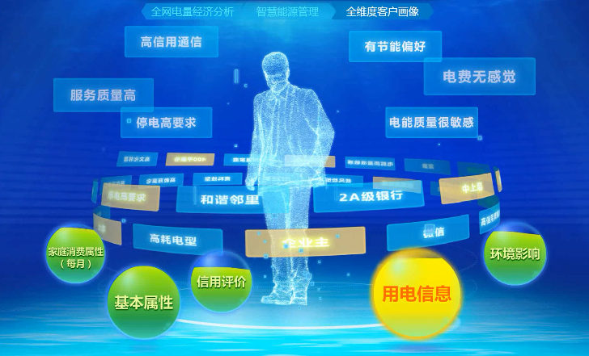

图4 客户画像示例

（四）精准对接需求，数字化服务优化营商环境

1. 对接客户需求，一证通办简化报装流程
用电申请方面，主动对接政府职能部门，开通低压客户“刷脸办电”、高压客户电子证照在线审验功能。率先推出“不动产+用电”过户一体化服务，实现房产、电表过户只需跑一次。办电审批方面，统一电网容量开放标准，低压用电项目办电容量放开至100千瓦，城区小微企业开放至200千瓦，容量1000千伏安及以下高压用电项目免审批。办电环节方面，取消普通客户设计审查和中间检查环节，高压报装环节压缩至“申请受理、供电方案答复、装表接电”3个，低压非居民报装环节压缩为“申请受理、装表接电”2个，对具备直接接入条件且无外线工程的小微企业实行1天极简报装服务。

2. 优化系统流程，协同作业压减报装时限
行政审批方面，主动对接政府职能部门，上线电力接入工程“一窗受理”系统，简化规划红线、占道掘路等行政审批流程，组建由“客户经理+综合能源项目经理”的“1+1”代办队伍，外线工程规划红线、施工许可、掘路审批、绿化许可、占道施工许可等行政审批免费代办。工程设计方面，按照国家标准和电力行业标准，结合城乡配电网实际，编制用户受电工程典型设计，符合典型设计标准的，3天内完成工程设计，不符合典型设计标准的差异化项目，15天内完成工程设计。工程验收方面，实施竣工检验“三个一”，即统一竣工检验标准、一次性告知报验资料清单、一次性告知验收整改清单，对客户报验项目开展标准化竣工检验，客户资料齐备后，2天内组织现场验收。

3. 重塑业务形态，提前介入降低接电成本
配网规划建设方面，提前做好业扩配套电网工程建设，主动对接地方发改、市政、经信等政府部门，提前收集企业用电需求信息，引导配电网规划布点，采取“预安排”方式，提前启动配套电网工程建设。电网工程投资方面，结合武汉电网实际，统一投资界面，对于省级及以上各类园区和电动汽车充电桩、电能替代项目，由公司投资建设供配电设施至客户红线。客户外线投资方面，提前介入客户项目选址阶段，参与客户项目选址联合指导，提出就近接入选址方案，优化电源路径，最大程度降低客户报装工程外线部分投资。受电工程投资方面，免收临时接电费用、保护定值计算费等八类涉企服务项目收费，为客户量身定制正式用电工程、能源综合利用、设备代维等“一揽子”用电解决方案，加强工程建设质量管理，降低整改返工成本。

（五）赋能能源服务，数字化生态推动共生发展
公司全面履行社会责任，践行卓越服务工程，进一步挖掘电力数据价值并赋能社会各界，助力地方经济稳定发展，服务人民美好生活需要。

1. “电力+政务”，政府治理决策科学化
根据疫情防控需要，公司充分挖掘电力大数据价值，面向防疫保电、政府决策、企业应用策划通用型和定制化的“电力+政务”数字化应用场景，以高质量的电力数据生产力支撑政府治理科学决策。一是用能监测分析，助力政府精准防疫。针对居民用电特性，搭建基于大数据分析的人员流动监测分析模型，协助政府全面摸清“四类人员”底数，全面提高了政府防疫工作的精准性。2020年武汉封城期间，通过大数据算法实现对273万用户疫情期间阶段电量数据的持续判定，发现并排查居家隔离人员生活异常、老人独自离家、大功率电器长期开启等隐患97起。二是客户画像识别，确保普惠政策落地。公司聚焦党中央、国务院惠企政策落实落地，编制《疫情防控期间支持性电价政策解读及办理指南》，定制“电e贷”“电e票”等优势金融产品，推广应用转供电费码，切实减轻中小企业经营负担。三是复产动态评估，服务政府科学施策。依托大数据分析算法等技术，针对区域、规模、行业开展复工复产分析，建立防疫重点客户标签，提供差异化服务；开展电力数据分析，科学研判经济趋势；定制分析特定负荷曲线，护航民生经济快速复苏，为政府经济政策提供详实的信息支撑。

2. “电力+经济”，企业复工复产有序化
疫情期间，应用大数据分析技术，构建企业产能恢复程度分析模型和企业用电量损失分析模型，结合“企业复工电力指数”指标，全面评估武汉市企业复工总体情况以及企业用电量波动情况，综合分析重点企业、行业、区域电力信息，编制《2020年基于电量的武汉市企业复工数据分析报告》，提交至市委市政府和发改委、经信委等部门，真实反应13市辖区、11大类行业复工企业分布情况，辅助政府监测企业复工进展、分析经济影响。针对不同复工能力客户开展差异化电力服务，对防疫物资生产、民生企业等重点单位，开启“靶向”服务，制定“一户一案”保电和服务措施；对复工率较高的客户，发挥网格化服务优势，主动提供业务办理、诉求响应、供电服务“三个超前”服务，做好复工前用电检测；对电量较低或未复工企业，全面开辟绿色通道，增容、暂停、减容等业务实行“当日办理、次日办结、先办理、后补材料”服务政策，全力支撑本地特色产业开好工、用好电。对接省金融监督管理局、省征信公司，建成企业电费缴纳信息专线共享渠道，按照“一户一授权、点对点查询”方式进行数据交互，支撑企业电费缴纳情况纳入征信体系建设，向金融机构提供潜在高质量贷款客户，进一步助力经济复苏。

3. “电力+环保”，吹响双碳行动集结号
公司积极响应国家“双碳”目标，聚焦武汉争创国家生态文明建设示范市的相关要求，积极配合武汉市生态环境局探索以低碳转型为重点、试点示范为引领、制度创新为支撑的低碳发展模式，广泛凝聚社会力量，积极倡导绿色生活。一是落实多方联动港口岸电“建管用”合作机制，提高岸电覆盖率。公司积极推广落实省公司牵头成立的三峡岸电联盟所创新6种典型岸电供电模式，联合港口码头、锚地和服务区，推广应用“岸电云网”APP，开展船舶客户回访，不断优化岸电服务水平。二是实施“桩群合伙人”计划，拓展充电市场。聚焦充电服务市场，将“桩群合伙人”战略计划列入年度重点工作计划内，实现充电设施与国网智慧车联网平台的联调互通，开展新能源汽车在全市范围内住宿、网吧、社区出行等卡口信息管理，展示全市新能源汽车分布动态，优化充电桩选址布局。三是产业联合，定制综能服务方案。基于大数据能效分析结果，联合上下游企业为能效低的客户提供专业的能源规划设计、设备代维、谐波治理、变电站（配电室）运维、市场化售电、运营监控平台、设备租赁等一揽子技术服务，促进客户侧多能互补、智慧运行，减少客户能源消耗，降低客户用能成本。

三、以提升服务质效为导向的数字化供电所建设的效果

（一）有效提升供电所管理效率，服务质量更“快”更“优”
通过构建数字化供电所“1+2”管理体系，有效集成运检、营销、供服方面的业务，打造了统一入口、统一应用、统一管理的业务集成平台，构建了一套以营销和运维为牵引、多维度业务标签为主线的全业务、全流程数据图谱。同时，项目加强电力用户数据管理，对内接入PMS系统、SG186系统、用电信息采集、配网自动化等业务系统数据，对外与政务部门进行数据共享交互，已建立客户画像模型，构建4级客户画像标签体系，共梳理1级标签3个，二级标签15个，三级标签56个，四级标签815个；完成疑似窃电、基础数据质量分析、独居老人监测、配网运行监测等多个数据应用场景的搭建；研发电力看经济、电力看旅游、基站用能分析等数据增值产品，有力支撑了供电所内部管理与业务运转效率。2021年依托精准客户管理模块，以线上渠道精准推送各类资讯累计1200多万条，同比减少短信发送740多万条；各类数据应用场景监测累计运转时长达7500小时，累计触发预警1.68万条，供电服务精准度大幅提升，全面提高了基层供电所的内部业务管理效率与服务能力水平，客户服务质量更“快”更“优”。

（二）电力数据增值赋能，客户办电效率显著提升
项目基于供电所数字化建设与运营管理，形成了一套基于数据管理理念的供电所管理、业务推进、供电服务、生态构建的数字化运营模式，以电力数据增值赋能任务在线化、作业移动化、感知敏捷化、支撑智能化的班组建设，基层供电所业务运转更高效、供电服务更便捷。2021年，公司围绕电力营商环境评价核心指标，聚焦时间、环节、成本、可靠性、体验感、透明度六个评价维度，准确把握客户在办电用电体验中的薄弱环节，通过“三减五优”专项行动，全面推动优化营商环境各项措施落地见效。2021年，国网武汉供电公司已实现年均接电时间高压不超过45个工作日，低压非居民不超过5个工作日，综合办电效率提升了18%；小微企业低压“零费用”接入容量提升至200千伏安，办电成本进入“零”时代；全面实现高压“一证办电”、低压“刷脸办电”、电表与不动产联动过户，城网平均停电时间不超过1.12小时，客户用电满意度提升了9个百分点，有力夯实了全国营商环境标杆城市建设基础。

（三）打造“数字员工”服务团队，为基层员工减负增效
2021年，国网武汉供电公司以二七营业所、徐东营业所、光电园所、山坡所为数字化供电所建设试点单位，加强供电服务网格规划管理，将供电所53位网格客户经理、25位营业厅服务人员和211位一线营销人员纳入一线服务团队，分别设立2名高级客户经理，推动各供电所辖区供电服务精准化、高效率。同时以需求为导向，以解决实际问题为出发点，打造“数字员工”虚拟服务团队，以期在供电合同文本生成、采集异常数据补招、终端停上电及电能表掉电查询、复电失败明细查询、新上户档案同步等重复、繁琐工作的智能替代，真正为基层减负增效，让基层员工从繁琐的事务中解放出来，更好地投入到为客户提供优质服务的工作中，使基层供电所工作质量、工作效率和管理水平获得高质量提升。

